**EKSISTENSI KESENIAN KETOPRAK DISABILITAS”DISTRABUDAYA”DALAM MEMPERTAHANKAN BUDAYA LELUHUR DI YOGYAKARTA**

**Sasongko Prabowo**

Program Studi Ilmu Komunikasi, Fakultas Ilmu Komunikasi, Universitas Mercu Buana Yogyakarta, Jl. Ring Road Utara, Ngropoh, Condongcatur, Kec. Depok, Kabupaten Sleman, Daerah Istimewa Yogyakarta 55281, Indonesia.

Email: [sasongkozzx@gmail.com](mailto:sasongkozzx@gmail.com)

Tanggal submisi: 16-09-2019; Tanggal penerimaan: 07-09-2020

**ABSTRAK**

Kesenian Ketoprak merupakan nilai budaya yang harus di lestarikan oleh semua orang. Panggung Tanpa Suara merupakan karya yang mempunyai tujuan untuk mengenalkan kepada masyarakat bahwa ada salah satu kesenian yang unik dan wajib di tonton sehingga kedepanya Kesenian Distra Budaya bisa di pandang dan menjadi pembelajaran bagi masyarakat bertapa pentinya nilai – nilai yang ada di kesenian ketoprak.

Tahap produksi berlangsung dari bulan September 2019 – Februari 2020. Panggung Tanpa Suara adalah sebuah film documenter yang berdurasi 21 menit dengan tahap produksi yaitu wawancara narasumber dan pengambilan gambar mulai dari latihan sampai pentas seni.

Film dokumenter Film Panggung Tanpa Suara ini akan menceritakan bagaimana perjalanan Kesenian Ketoprak Distra Budaya mulai dari menceritakan sejarah terbentuknya yang akan di sampaikan oleh narasumber dan menampilkan proses pentas panggung kesenian ketoprak Distra Budaya berlangsung, menceritakan tentang mulainya menurunya daya tarik masyarakat sleman akan kesenian ketoprak.

**Kata Kunci** : Kesenian Distra Budaya, kesenian termakan waktu, Film Dokumenter

**ABSTRAK**

Ketoprak art is a cultural value that must be preserved by everyone. Stage Without Sound is a work that has the aim to introduce to the public that there is one unique art and must be watched so that in the future the Arts of the Cultural Distra can be seen and become a lesson for the community as to the importance of values ​​in the art of ketoprak.

The production stage takes place from September 2019 – February 2020. Stage Without Sound is a 21-minute documentary film with the production stage, namely interviewing sources and taking pictures from rehearsals to art performances.

This documentary film Stage Without Sound will tell how the journey of the Ketoprak Arts in the Cultural Distra started from telling the history of its formation which will be conveyed by the speakers and showing the process of the Ketoprak art stage in the Cultural Distra, telling about the beginning of the decline in the attraction of the Sleman community for the art of ketoprak.

**Keywords**: Cultural Distra Art, time-consuming art, Documentary Film

1. **PENDAHULUAN**

Kesenian ketoprak merupakan salah satu kesenian tradisional yang lahir dan berkembang di lingkungan masyarakat. Kesenian ini memang sempat di bawa masuk kedalam lingkungan keraton tapi pada akhirnya kesenian ini kembali lagi menjadi sebuah kesenian rakyat sebagai kesenian tradisional yang cukup banyak di gemarin masyarakat, ketoprak mampu memberikan alternative bagi masyarakat untuk menikmati cerita – cerita yang sudah sering mereka dengar dalam bentuk tarian, teater rakyat, dan beberapa tembang. Pertunjukan ketoprak juga di iringi dengan musik gamelan sehingga suasana yang di tampilkan seakan – akan berada di lingkungan kerajaan. Akan tetapi di era zaman saat ini semakin banyak perkembangan teknologi, kebudayaan asing yang masuk di sleman dan semakin banyak hiburan – hiburang seperti halnya pusat perbelanjaan atau mall, bioskop, wahana permainan, Sehingga semakin kecilnya peluang kesenian ketoprak hadir di masyarakat.

Banyaknya kesenian asing yang masuk di Sleman dan berkembangnya teknologi seperti handphone dan adanya aplikasi internet yang membuat anak – anak muda lebih memilih beralih ke pekembangan zaman sehingga kurangnya jumlah paguyuban kesenian ketoprak saat ini. Padahal kesenian ketoprak mempunyai arti dan makna Distra Budaya mengajarkan kita untuk mengenal dan mempelajari ilmu sejarah masa lampau dan kesenian ketoprak mampu menghibur hati para penonton dengan menggunakan bahasa daerah yaitu bahasa jawa, dan disisi lain kesenian ketoprak mempunai unsur penyampaian informasi seputar kehidupan saat ini seperti halnya yang ada di kehidupan saat ini.

Distra Budaya adalah sebuah kelompok penyandang Disabilitas atau biasa di sebut dengan Tunanetra dengan keterbatasan mereka mampu memerankan kesenian ketoprak pada saat pentas panggung, cara bermain peran pun sangat menarik perhatian. Pada dasarnya ketoprak di perankan oleh orang pada umumnya atau bisa di katakana normal akan tetapi Distra Budaya berbeda dari kesenian ketoprak pada umumnya, orang – orang akan penasaran bagaimana Tunanetra memerankan kesenian panggung ketoprak.

1. **LANDASAN TEORI**

Kunci utama dari film dokumenter adalah penyajian fakta. Film dokumenter berhubungan dengan tokoh, obyek, momen, peristiwa, serta lokasi yang nyata. Film dokumenter tidak menciptakan suatu peristiwa, atau kejadian, namun merekam peristiwa yang sungguh – sungguh terjadi (ontentik). Tidak seperti film fiksi, film dokumenter tidak memiliki plot, namun memiliki struktur yang umumnya di dasari oleh tema aatau argument dari *sineasny*. Film dokumenter juga lazimnya tidak memiliki tokoh pratagonis dan antagonis, konflik, serta penyelesaian seperti halnya film fiksi. Struktur bertutur film dokumenter umumnya sederhana dengan tujuan agar memudahkan penonton untuk memahami dan mempercayai fakta – fakta yang di sajikan. Film dokumenter dapat digunakan sebagai macam maksud dan tujuan, seperti informasi berita, investigasi sebuah fakta, biografi, pengetahuan, pendidikan, sosial, ekonomi, politik (propaganda), serta lingkungan. Ketoprak adalah seni pertunjukan rakyat tradisional yang terkenal, khususnya di daerah Jawa Tengah, Jawa Timur, dan DIY. Ketoprak merupakan kesenian Jawa tradisional yang penyajianya menggunakan bahasa jawa. Jalan cerita di dalam pementasan Ketoprak bermacam – macam, mulai dialog tentang sejarah, sampai cerita fantasi yang biasanya selalu di dahului dengan alunan tembang – tembang Jawa yang indah.

Ketoprak di ciptakan oleh *RM Wreksoningrat* dari Surakarta pada tahun 1914. *RM W reksodiningrat* merupakan seniman yang banyak berkecipung dalam dunia tari dan wayang orang. Pada suatu ketika dia mempunyai ide untuk membuat pertunjukan yang dapat dengan mudah menceritakan suasana kehidupan di dalam lingkungann kerajaan. Seperti di ketahui bahwa ada jenis pertunjukan lain yang juga memakai seni tari yaitu kesenian wayang orang, tetapi cerita dalam wayang orang hanya mgnisahkan tokoh – tokoh yang ada dalam buku Ramayana dan Mahabarata.

1. **REFERENSI KARYA**

Referensi karya pembuatan tugas akhir ini terinspirasi dari program acara berita televisi yang di situ mengkaji tentang kesenian ketoprak Distra Budaya. Dari situlan adanya suatu ide atau rencana penulis membuat film dokumenter bertemakan Kesnian Ketoprak Distra Budaya, alasan di pilihnya perancangan film dokumenter dengan tema Kesenian Distra Budaya adalah di karenakan mulai melemahnya keberadaan kesenian yang ada di kota Yogyakarta yang di lupakan dan berkuranya peran masyarakat saat ini untuk melestarikan dan mengenalkan kesenian ini agar tetap bertahan di masa modern saat ini. Dengan keadaan seperti itu terciptanya karya tugas akhir yang bertema melestarikan Kesenian Ketoprak Distra Budaya. Hal yang dapat penulis ambil dalam refers penulis adalah di kondisi seperti saat ini dengan kemajuan zaman dan berkuranya masyarakat Yogyakarta akan Kesenian Ketoprak, Kesenian Ketoprak Distra Budaya hadir dengan penampilan yang berbeda dari ketoprak – ketoprak biasanya. Dalam pementasan Ketoprak di suatu acara even Yogyakarta disitu penulis melihat sisi berbedanya, mayoritas pemain atau pemerannya tuna netra jadi kelemahan seseorang tidaklah menjadikan kekurangan melainkan menjadikan dirinya terus berkreasi dan terus berkarya agar kelestarian Kesenian Ketoprak di era modern saat ini.

1. **ANALISIS SPESIFIKASI PROGRAM**
2. **Deskripsi Program**

Film menceritakan tentang perjuangan orang – orang distabilitas untuk mempertahankan kesenian tradisional ketoprak, Bapak Harjito yang keseharianya berpropesi sebagai tukang pijat urut. Di dalam perannya Bapak Harjito adalah penggerak paguyuban ketoprak Distra Budaya. Film ini juga mencoba menghapus pandangan – pandangan buruk yang mengatakan bahwa Distabilitas tidak dapat bermain peran dalam pementasan kesenian tradisional ketoprak, karena mereka mempunyai rasa semangat yang besar untuk mempertahan kesenian tradisional ketoprak agar tidak hilang, dengan cara mengadakan pementasan panggung di mana – mana dan melakukan proses latihan sebelum pementasan panggung yang telah terjadwalkan selain itu di harapkan kedepanya kesenian – kesenian Distabilitas bisa berkembang dan mampu bersaing dengan kesenian – kesenian pada umumnya, agar bisa membangkitkan semangat bagi Distabilitas untuk berkreasi.

1. Format Program : Dokumenter Potret
2. Format Media : Digital
3. Judul Program : Panggung Tanpa Suara
4. Durasi Program : 21 Menit
5. Crew : Sasongko prabowo, Zainal Arifin, Dwi Prasetio, Mudjiman.
6. Target Audience :
   1. Usia : semua umur
   2. Jenis kelamin : Perempuan, Laki – laki
   3. Status Ekonomi : Semua Golongan
7. **Konsep yang digunakan dalam mengeksekusi karya**

Konsep dari film dokumenter Panggung Tanpa Suara adalah gambaran dimana kesenian ketoprak yang mulai tersingkirkan oleh perkembangan zaman akan tetapi Paguyuban Kesenian Distra Budaya masih tetap melestarikan di saat zama modern saat ini, dan apa yang di madsut dengan kesenian harus lah di jaga itu adalah sebagai dari symbol sejarah.

1. **Alasan Pilihan Karya**

alasan peneliti memilih karya ini adalah untuk mengenalkan kembali kepada masyarakat Yogyakarta dan seluruh Indonesia bahwa ada satu kesenian ketoprak yang berbeda dari yang lain, kesenian ini mempunyai keunggulan yaitu mayoritas pemeran kesenian ketoprak adalah Tunanetra, mereka dengan keterbatasan fisik mampu bermain peran di atas panggung, dan di harapkan bisa menambah wawasan dan pemblajaran seputar kesenian ketoprak.

1. **Gambaran Isi Pesan dan Media Promosi**
   * 1. Gambaran isi pesan

Isi pesan dari film dokumenter “Panggung Tanpa Suara” yaitu mengenalkan kembali kesenian ketoprak pada masyarakat, memberikan pengetahuan kita akan bukti kalau orang pada umumnya bisa melakukan pentas panggung ketoprak, melainkan orang distabilitas mampu berperan di dalan pentas pangung ketoprak, bisa menjadi contoh bagi masyarakat tidak hanya masyarakat jawa atau Indonesia tetapi internasional agar tetap melestarkan kesenian ketoprak dengan cara menyesuaikan perkembangan zaman.

* + 1. Media Promosi

Media promosi yang peneliti gunakan untuk mempromosikan film dokumenter “Panggung Tanpa Suara” yaitu menggunakan selembaran informasi yang kemudian di berikan langsung di setiap pala keluarga yang ada di seleman dan sekitarnya, menggunakan media promosi seperti media social. Pada media sosial peneliti menggunakan sebagian besar pada Whatsapp, Instagram, Facebook. Setalah proses pembuatan film dokumenter peneliti akan mempublikasikan ke media sosial youtube sebagai media promosi.

1. **TAHAPAN PRA PRODUKSI**

Dalam proses produksi film dokumenter ini, tentu perlu menyusun jadwal atau agenda dari tahap awal hingga selesai. Berikut adalah jadwal produksinya:

1. Mencari Lokasi / Hunting Lokasi, Riset Saat pemilihan lokasi shooting harus sesuai dengan treatment yang sudah di rencanakan, pemilihan lokasi menghasilkan kebutuhan alat guna untuk pengambilan gambar pada saat produksi film dokumenter sesuai dengan kebutuha lokasi *shooting* yang sudah di rencanakan. Hunting lokasi untuk mengenali lebih dekat jiwa dari dokumenter yang akan di buat menjadi mutlak, guna untuk mengetahui kondisi yang ada di lapangan dengan melakukan observasi menyeluruh dan menyesuaikan dengan apa yang ada di treatment. Membuka mata lebar – lebar di setiap sudut – sudut pemandangan yang menarik untuk di rekam, suasana sekitar seperti dekorasi, tata letak panggung, dan lokasi yang strategis, jika proses hunting berasil dan riset tentang ide cerita film dokumenter cukup matang, maka proses *shooting* akan berjalan lancer tidak mengalami hambatan karena seluruhnya telah di perhitungkan dengan sangat baik. Selain mengetahui dan mengenal dekat lokasi *shooting* yang sesungguhnya. Dengan riset lapangan pula kita akan menemukan *main character* (subjek film dokumenter) yang menarik dan tepat. Penulis melakukan riset, baik riset lapangan mau pun riset kepustakaan mengenai tema yang di pilih agar menjadi bukti yang dapat di pertanggung jawabkan, menghubungi narasumber yang berkaitan erat dengan tema film dokumenter yang akan di kerjakan, melakukan pendekatan langsung ke nara sumbernya. Penjelasan lebih lanjut secara rinci mengenai hal itu.
2. Lokasi *Shooting :*
3. 09 November 2019 wawancara Bapak Harjito
4. Kediaman Pak Harjito Gayam, Yogyakarta. Dimana tempat ini atau lokasi rumah Pak Harjito di jadikan tempat latihan rutin oleh Distra Budaya bisa di katakan menjadi tempat berkumpulnya paguyuban Distra Budaya saat persiapan atau mengadakan rapat paguyuban.
5. Kediaman Bapak Harjito, wawancara mengenai sejarah berdirinya Paguyuban Distra Budaya.
6. Rapat di kediaman Bapak Harjito dengan agenda pentas panggung ketoprak Distra Budaya yang akan di selenggarakan pada bulan Januari 2020.
7. Menyiapkan peralatan *shooting.*
8. Pelaksanaan pentas yang beralamatkan di Harjobinangun, Kabupaten Sleman, Daerah Istimewa Yogyakarta tepanya di Kelurahan Harjobinangun di adanya pagelaran pentas seni ketoprak Distra Budaya.
9. Menyiapkan Peralatan

Ada pun untuk perlengkapan *shooting,* yang paling penting adalah di mulai dari kamera. Jenis kamera apakah yang akan di gunakan, lalu di cek apakah seluruhnya berfungsi dengan baik untuk merekam gambar. Sebaiknya kita memilih juru kamera yang sudah berpengalaman. Untuk mendukun jalanya film dokumenter ini ada beberapa macam peralatan shooting yang di gunakan, ada pun peralatan yang di gunakan saat produksi berlangsung di antaranya:

1. Kamera *MIRRORLES* yang digunakan dalam produksi film dokumenter ini adalah Sony Alfa 6300.
2. LED - YN 1200.
3. Lensa - Sony 70-200 f4 G OSS.
4. Lensa - Sony 35 mm f 2.8.
5. Monopod E – Image MA600.
6. Light stand Besar.
7. **TAHAPAN PRODUKSI**

*Rehearsal* merupakan bagian dari tahap produksi menurut *Gerald Millerson*, karena proses produksi membutuhkan persiapan yang sangat detail beberapa jam sebelum produksi seperti halnya mempersiapkan apa yang di gunakan pada saat produksi film. Pada produksi film melibatkan sejumlah talen, kru, dan peralatan yang di perlukan selama produksi film berlangsung.

Pada saat *briefing*, sutradara mengarahkan proses acara pembuatan film yang kemudian di susun berdasarkan setiap job seperti halnya kru *kamera man*, *talen*, dan team naskah. Kemudian penentuan hari pelaksanaan produksi film sangat mempengaruhi karena menyesuaikan jadwal dari *talen*.

1. **TAHAPAN PASCA PRODUKSI**

Pasca produksi tahap akhir dari proses produksi sebelumnya. Pada tahap pasca produksi hasil yang telah di rekam selanjutnya memasuki beberapa proses editing. Proses editing adalah proses pengambilan gambar yang sudah selesai yang kemudian memasuki tahap editing. Dalam tahap editing shot – shot yang telah di ambil , di pilih, di olah dan di rangkai yang menjadi satu ke satuan yang utuh. Penambahan audio, effect – effect seperti pengaturan cahaya, kontras dan pertajam gambar seperti apa yang di harapkan. Di era 1900-an, Georges Mtelah menggunakan teknis *dissolve* dan *jump cut* untuk melakukan trik sulap dalam filmnya. Di era 1910-an, D.W. Grifftith menggunakan teknik *crosscutting* untuk menambahkan ketegangan adegan aksi dalam filmnya.

1. **TIME TABLE**

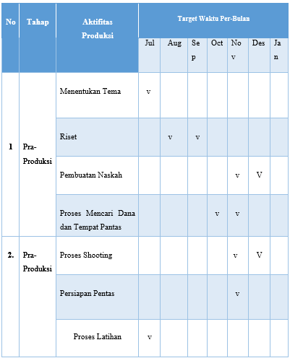Dalam proses produksi film dokumenter ini, tentu perlu menyusun jadwal atau agenda dari tiap awal ingga akhir produksi. Berikut adalah jadwal produksi film dokumenter:

1. **PEMBAHASAN KARYA**
2. **PRA PRODUKSI**
3. **Data Riset**

mengumpulkan data dari subjek maupun dari orang – orang yang berkaitan di sekitar lokasi pengumpulan data. Penulis melakukan wawancara dan mengajukan pertanyaan kepada Bapak Harjito dan Bapak Getir sebagai subjek utama berdirinya Paguyuban Kesenian Ketoprak Distra Budaya sebagai orang yang di anggap sebagai terbentuknya paguyuban ini.

* 1. 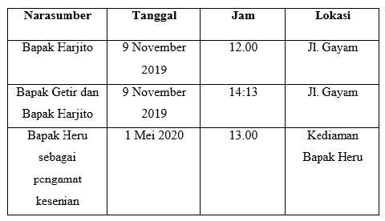**Jadwal Wawancara**
  2. 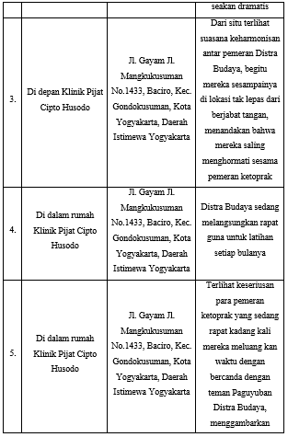**Data Narasumber**

Data – data yang di lampirkan merupakan hasil dari informasi yang di dapat penulis langsung terhadap subyek. Di bawah ini merupakan data yang berasil di kumpulkan penulis sebagai narasumber film dokumenter sebagai berikut:

**Data Fisik:**

1. 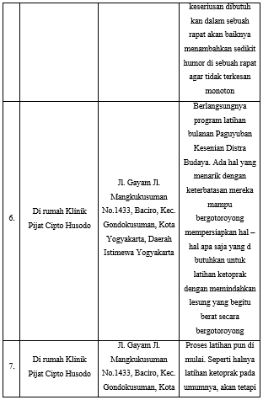Nama: Harjito
2. Jenis Kelamin: Laki – laki
3. Kondisi Tubuh: Sehat, Tuna Netra
4. Postur Tubuh: Standar
5. Sifat Pribadi: Ramah, Santun dan Berjiwa Sosial
6. Ekpresi: Murah senyum dan Humoris

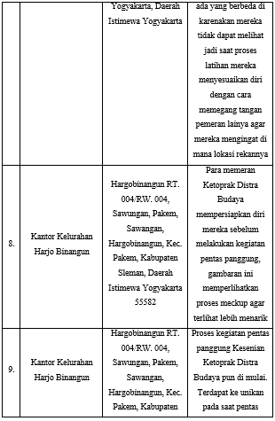

1. 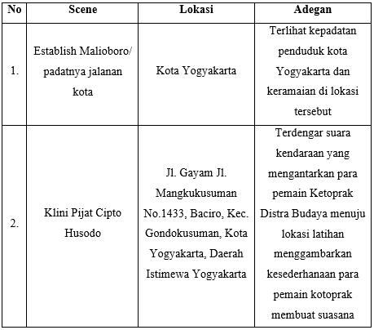**Treatment**

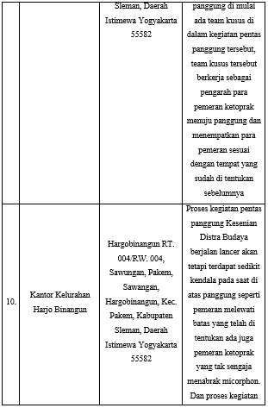**2. PRODUKSI**

1. Full Shot
2. Medium Shot
3. Medium Long Shot
4. Long Shot
5. Group Shot
6. One Shot
7. Kegiatan Subjek

Sebelum kegiatan pentas panggung kesenian ketoprak para pemeran mempersiapkan diri sebelum di mulai. Kegiatan sebelum di mulainya acara para pemeran kesenian ketoprak mempersiapkan seperti merias, rapat, dan mengisi tenaga mereka dengan makan.

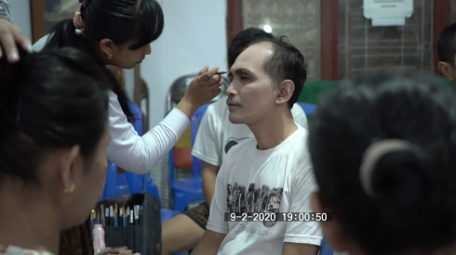

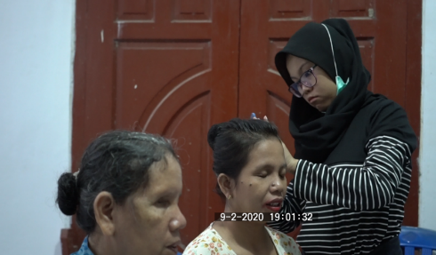Gambar 4.1 Bapak Harjito sedang melakukan makeup

Gambar 4.2 Penyanyi Sinden sedang melakukan mekeup

Gambar 4.3 Kegiatan Pentas Kesenian Ketoprak Distra Budaya

1. Wawancara Subjek

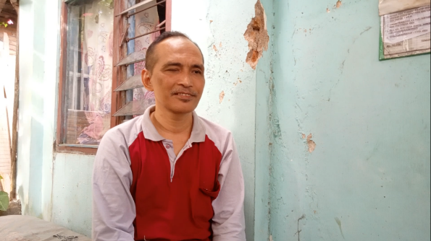Subjek di wawancarai dengan menggunakan satu kamera DSLR Canon, menggunakan lensa 18-35mm dengan mengunakan satu *trypod* agar kondisi kamera stabil pada saat pengambilang gambar.

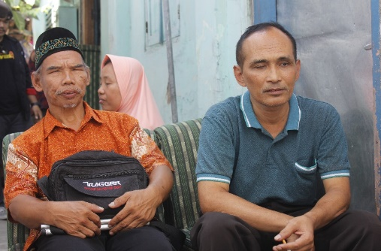Gambar 4.4 Wawancara Narasumber Bapak Harjito

Gambar 4.5 Wawancara Narasumber Bapak Getir

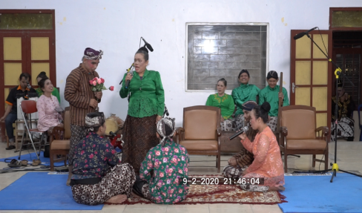

Kendala dalam proses *shooting* adalah terbatasnya *memory card,* sehingga penulis harus menghemat dan mengatur durasi selama proses *shooting.* Jadwal dapat berubah mengikuti perkembangan informasi yang di dapat.

1. **PASCA PRODUKSI**

Setelah melakukan proses *shooting,* di tahap ini sutradara dan editor melakukan penggabungan gambar – gambar yang di dapat pada saat proses *shooting,* kemudian penambahan *audio visual* yang sudah di lakukan di lapangan dan akan di tambahkan gambaran untuk mendukung film dokumenter semakin menarik di tonton, penyusunan gambar mulai dari *opening,* wawancara, proses kegiatan latihan, dan proses pentas paggung akan di atur dengan menggunakan sistem penggabungan gambar yang sudah di rancang oleh sutradara dan editor. Kemudian gambar *(audio visual)* di susun menggunakan *software* editing sehingga menjadi suatu runutan cerita.

1. **PENUTUP**

**A. KESIMPULAN**

kesimpulan yang dapat di ambil dari film dokumenter adalah Bapak Harjto sebagai pengurus sekaligus penggerak Paguyuban Kesenian Ketoprak Distra Budaya menyesali semakin berkurangnya jumlah penggemar atau penonton kesenian tradisional ketoprak, padahal Paguyuban Distra Budaya merupakan kesenian tradisional yang berbeda dari kesenian ketoprak pada umumnya. Semoga dengan hadirnya film dokumenter ini jumlah daya tarik masyarakat untuk menyaksikan kesenian tradisional ketoprak semakin banyak.

**B. SARAN**

Pesan untuk kesenian ketoprak kedepannya di harapkan bisa menjadi kesenian ketoprak yang mampu menarik daya tarik masyarakat seiring perkembangan zaman di harapkan kesenian ketoprak mampu ikut peran dalam kemajuan zaman saat ini seperti halnya membuat program acara kemudian di tayangkan di media sosial seperti halnya *youtube* dengan pembawaan yang mampu di nikmati oleh masyarakat seperti penggunaan bahasa yang dapat di mengerti oleh masyarakat luas barang kali mampu memberikan dampak positif bagi keberlangsungan perfilman di Indonesia.

Dari sisi teknis, pengambilan video film Distra Budaya pengerjaannya sedikit kurang maksimal di karenakan saat awal shooting di kediaman Bapak Harjito sedikitnya penerangan yang membuat hasil dari gambar kurang maksimal. Kemudian dari sisi pesan, alngkah baiknya jika pesan dan gambar yang di sampaikan lebih beragam sehingga lebih mampu untuk mengajak masyarakat umum untuk ikut perduli melestarikan kesenian ketoprak agar tidak hilang di era modern saat ini, dan membangkitkan rasa perduli kita kepada orang yang keterbatasan yang ingin mempunyai masa depan yang indah dengan cara kita ikut serta mengajarkan dan membimbing mereka untuk lebih semangat menuntun masa depan yang indah. Secara teknis dalam pengerjaan dibutuhkan waktu khusus untuk mengamati obyek film dan konsentrasi Penulisan bahasa penelitian sebaiknya mudah di pahami oleh pembaca semoga penelitian ini bisa menjadi referensi untuk penelitian lainya.

**DAFTAR PUSTAKA**

**BUKU :**

Mabruri KN, Anton, 2013, *Panduan Penulisan Naskah TV,* Jakarta, Gramedia.

Fachruddin, Andi, 2012, *Dasar-Dasar Produksi Televisi,* Jakarta, Prenada Group.

Lisbijanto, Herry, 2019, *Ketoprak Edisi 2* Yogyakarta, Histokultura.

Pratista, Himawan, 2017, *Memahami Film Edisi 2,* Yogyakarta, Montase Press.

Deddy, Irawan, 2017, *Paradigma Pendidikan Seni,* Yogyakarta, Thafa Media.

Bungin, S. Sos., M. Si, Burhan, 2006, *Sosiologi Komunikasi.* Jakarta, Prenada Media Group.

Trianton, Teguh, 2013, *FILM Sebagai Media Belajar,* Yogyakarta, Graha Ilmu.

**WEB :**

<https://slbn1bantul20155.wordpress.com/seni-pertunjukan/ketoprak/> diakses pada 17.00, tanggal 5 juli 2020

https://www.krjogja.com/berita-lokal/diy/yogyakarta/ketoprak-tuna-netra-ae%CB%9Cdistra-budayaae-nguri-uri-budaya-dalam-keterbatasan/ diakses pada 22.00, tanggal 8 Juni 2020

<https://temukonco.com/ketoprak-distra-budaya-di-pesta-rakyat-kampung-terban-fky-2019/>

<http://www.csinema.com/tahapan-produksi-film-pasca-produksi/>